INFORMACJA PRASOWA
Europejczycy otwierają się na nowe sposoby płacenia dzięki czemu rośnie popularność płatności mobilnych

- Liczba Europejczyków regularnie płacących przy pomocy urządzenia mobilnego potroiła się od 2015 r. (wzrost z 18% do 54%)
- 79% polskich konsumentów to użytkownicy płatności mobilnych – ludzie zarządzający swoimi pieniędzmi lub dokonujący płatności przy pomocy urządzenia mobilnego
- Najszybsze tempo wzrostu korzystania z bankowości mobilnej notuje się w grupie wiekowej 55-64 lata

Warszawa, 14 października 2016 r. – Jak wynika z badania nt. płatności elektronicznych Digital Payments Study 2016 przeprowadzonego na zlecenie Visa, liczba konsumentów regularnie korzystających przy dokonywaniu płatności z urządzeń mobilnych – smartfonów, tabletów czy urządzeń ubieralnych – potroiła się w ciągu ostatniego roku. Obecnie odsetek badanych regularnie płacących w ten sposób za różne towary i usługi wynosi 54%, w porównaniu z zaledwie 18% respondentów, którzy deklarowali korzystanie z płatności mobilnych w tym samym badaniu w ubiegłym roku.
Badanie, które objęło ponad 36 tys. konsumentów korzystających z internetu w 19 krajach europejskich pokazuje, jak gwałtownie w ostatnich 12 miesiącach wzrosło korzystanie z rozwiązań cyfrowych do płatności. Rok temu 38% badanych stwierdziło, że nigdy nie posługiwali się urządzeniem mobilnym przy płaceniu i nie mają takich planów. Obecnie takich osób jest już tylko 12%.

KIM SĄ I CO KUPUJĄ?
Dziesięć krajów, gdzie płatności mobilne są najbardziej rozpowszechnione, można podzielić na dwie kategorie: rynki rozwijające się, takie jak Turcja i Polska, które przeskakują kolejne etapy rozwoju tradycyjnych metod płatności, by od razu skorzystać z nowych technologii; oraz rynki rozwinięte – zwłaszcza kraje skandynawskie – które przestawiają się na nowe technologie w różnym tempie. W Polsce ponad trzy czwarte (79%) respondentów to użytkownicy płatności mobilnych¹. 63% z nich korzysta z urządzenia mobilnego, by przelewać pieniądze dla przyjaciół i rodziny, a połowa płaci w ten sposób za jedzenie na wynos.
Co ciekawe, użytkownicy płatności mobilnych deklarują, że równie chętnie posługują się urządzeniami mobilnymi przy codziennych płatnościach, jak i przy zakupach na wyższe kwoty. W Polsce ponad 45% z nich przy pomocy urządzenia mobilnego płaci za towary i usługi o dużej wartości np. wyjazdy wakacyjne czy artykuły elektroniczne. Wielu reguluje w ten sposób również stałe płatności, np. za domowe rachunki (60%), czy kupuje bilety autobusowe i kolejowe (48%).
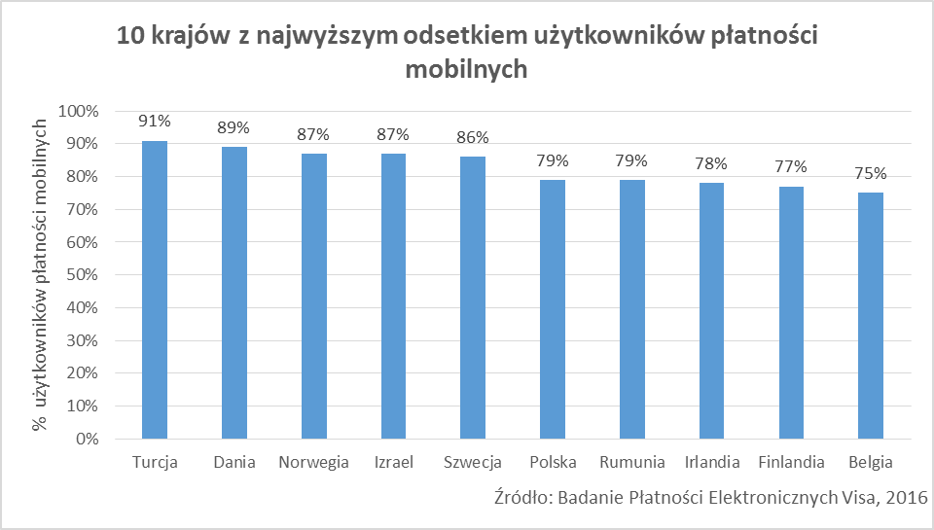

BANKOWOŚĆ MOBILNA CORAZ POPULARNIEJSZA
Badanie pokazuje również, że bankowość mobilna jest coraz popularniejsza wśród konsumentów, niezależnie od ich wieku. Po raz pierwszy korzysta z niej ponad połowa europejskich respondentów we wszystkich grupach wiekowych. Choć tzw. millennialsi są tu nadal najliczniejszą grupą, inne szybko nadrabiają zaległości. Najszybszy wzrost (33%) notowany jest wśród osób w wieku 55-64 lata, podczas gdy dla millenialsów (wiek 18-34 lata) tempo wzrostu wynosi 24%.
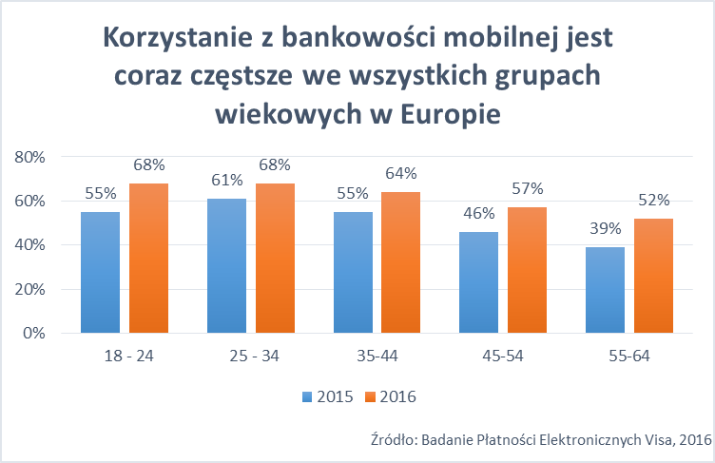
W Polsce liczba starszych użytkowników wzrosła w ostatnim roku o 11%. Obecnie ponad połowa (55%) badanych w wieku 55-64 lata korzysta z bankowości z poziomu urządzenia mobilnego, podczas gdy w 2015 r. było to 44%.
Rosnąca popularność bankowości mobilnej wśród respondentów w całej Europie oznacza również, że coraz więcej osób może łatwo kontrolować swoje wydatki i zobowiązania finansowe – dwie piąte (41%) deklaruje, że regularnie sprawdza stan konta w internecie lub poprzez aplikację bankową.
„Dane Visa potwierdzają, że przyszłość płatności elektronicznych już nadeszła, a konsumenci, zarówno w Polsce, jak i w całej Europie, coraz chętniej korzystają z nowych metod płatności. W Visa uważamy, że smartfony i urządzenia ubieralne zapoczątkowały szerszy trend, w którym miliony urządzeń z dostępem do internetu pozwolą na łatwe i bezpieczne zintegrowanie codziennych płatności z niemal każdą technologią” – powiedział Jakub Kiwior, dyrektor ds. rozwoju biznesu i marketingu w regionie Europy Środkowo-Wschodniej, Visa Europe.
„W Europie byliśmy ostatnio świadkami rynkowych premier usług Apple Pay w Wielkiej Brytanii, Francji i Szwajcarii, Samsung Pay w Hiszpanii i Android Pay w Wielkiej Brytanii. Widzimy też początek nowej ery płatności za pomocą urządzeń ubieralnych, takich jak zegarki i opaski czy nawet odzież z funkcjami „smart”. Jesteśmy przekonani, że ten trend będzie dalej nabierał rozpędu, umożliwiając konsumentom wybór pasujących do ich stylu życia urządzeń podłączonych do internetu, które pozwalają na dokonywanie płatności” – dodał Jakub Kiwior.
KORELACJA Z TECHNOLOGIĄ ZBLIŻENIOWĄ
Wzrost zainteresowania płatnościami elektronicznymi zbiega się w czasie z upowszechnianiem się technologii zbliżeniowej. Badanie wskazuje, że płatności zbliżeniowe są obecnie standardem we wszystkich grupach wiekowych. W Polsce ponad trzy czwarte (81%) badanych posłużyło się w tym roku kartą zbliżeniową, podczas gdy w 2015 r. takich osób było 65%.
W skali całej Europy użytkownicy kart zbliżeniowych są bardziej otwarci na nowe metody płatności niż osoby, które się nimi nie posługują. Badanie podkreśla korelację między korzystaniem z technologii zbliżeniowej i nowymi metodami płatności, wykazując, że użytkownicy kart zbliżeniowych są bardziej zainteresowani wykorzystaniem urządzenia mobilnego do płatności w sklepie (52% użytkowników kart zbliżeniowych wobec 32% osób ich nie używających), zakupów poprzez aplikację detalisty (49% wobec 31%) lub płacenia za posiłki (50% wobec 30%).
„Popularyzacja kart zbliżeniowych pozwoliła polskim konsumentom, niezależnie od wieku, oswoić się z płatnościami elektronicznymi. Niemal powszechne posługiwanie się kartami zbliżeniowymi pomaga wszystkim stopniowo przechodzić na nowsze metody płatności, w tym bankowość mobilną” – powiedział Jakub Kiwior, Visa Europe. „Stałe zaangażowanie Visa we wprowadzanie innowacji umożliwia ludziom dokonywanie bezproblemowych i bezpiecznych płatności z dowolnego miejsca i za pomocą dowolnego urządzenia, bez względu na czas, miejsce i metodę płacenia”.
###
O badaniu Digital Payments Study 2016
¹ Za użytkownika płatności mobilnych uznajemy osobę, która korzysta z telefonu, tabletu czy urządzenia ubieralnego (wearable) do zarządzania swoimi pieniędzmi lub dokonywania płatności w sklepach fizycznych, internecie lub poprzez aplikację.
Badanie Digital Payments Study 2016 zostało przeprowadzone przez agencję Populus na zlecenie Visa w sierpniu i wrześniu 2016 r. w 19 krajach: Austrii, Belgii, Danii, Finlandii, Francji, Hiszpanii, Holandii, Irlandii, Izraelu, Niemczech, Norwegii, Polsce, Rumunii, Słowenii, Szwajcarii, Szwecji, Turcji, Wielkiej Brytanii i Włoszech. Próba konsumentów uczestniczących w badaniu to 36 843 osób ogółem – około 2 tys. respondentów w każdym kraju.

O Visa Inc.
Visa Inc. (NYSE: V) to globalna firma zajmująca się technologiami płatniczymi i świadcząca szybkie, bezpieczne oraz niezawodne usługi płatności elektronicznych na rzecz konsumentów, firm, instytucji finansowych oraz jednostek sektora publicznego w ponad 200 krajach i terytoriach zależnych. Firma obsługuje sieć przetwarzania danych transakcji VisaNet – jedną z najbardziej zaawansowanych na świecie – która może przetwarzać w ciągu sekundy ponad 65 tys. operacji, zapewniając konsumentom ochronę przed oszustwami, a detalistom – gwarancję płatności. Visa nie jest bankiem, nie wydaje kart płatniczych, nie udziela kredytów ani nie ustala opłat pobieranych od konsumentów. Jednak dzięki wprowadzanym przez Visa innowacjom jej klienci z grona instytucji finansowych mogą oferować konsumentom większy wybór – możliwość płacenia w danej chwili przy pomocy kart debetowych, z wyprzedzeniem przy użyciu kart przedpłaconych lub z odroczeniem przy wykorzystaniu kart kredytowych. Więcej informacji znajduje się na stronach www.visaeurope.com i www.visa.pl, na blogu www.vision.visaeurope.com oraz na Twitterze @VisaEuropeNews i @Visa_PL.

Kontakt:
Maciej Gajewski, Message House Agencja PR
tel. 22 119 78 45
e-mail: maciej.gajewski@messagehouse.pl, biuro@messagehouse.pl

